|  |
| --- |
|  |
| Manual de Usuario  Dulcesdehanya.com |
| |  |  |  | | --- | --- | --- | | Maria Belen Guaranda Cabezas | 9/1/16 | Programación de sitios web | |

Table of Contents

Pantalla de inicio 2

Registro 2

Inicio de sesión 5

Buscar productos 6

Llenar el carrito 6

Realizar un pedido 6

Administración de una cuenta 6

Cerrar sesión 6

Este manual tiene como objetivo el guiar al usuario a través de las distintas funcionalidades del sitio web dulcesdehanya.com, para bridarle la mejor experiencia internauta a nuestros clientes y ofrecerles una atención rápida y ágil al momento de su compra.

## Pantalla de inicio

Barra principal

## 

Promociones y productos destacados

En la barra principal tenemos las siguientes pestañas:

* About (Quiénes somos)
* Productos
* Eventos
* Órdenes *
* Login/Register (Inicio de sesión)

*No se mostrará contenido alguno sin inicio de sesión previo.

## Registro

1. En la página de inicio, dar clic en la pestaña Login/Register.

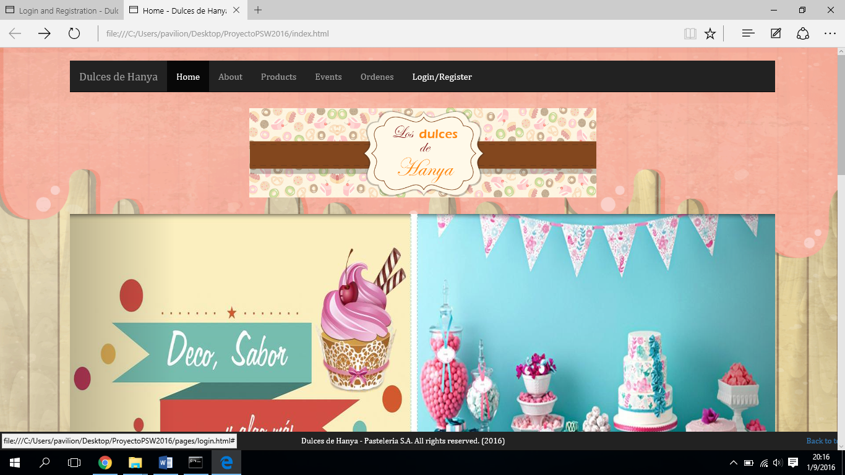

1. Dar clic en la opción Join us, ubicada debajo del botón de Login.

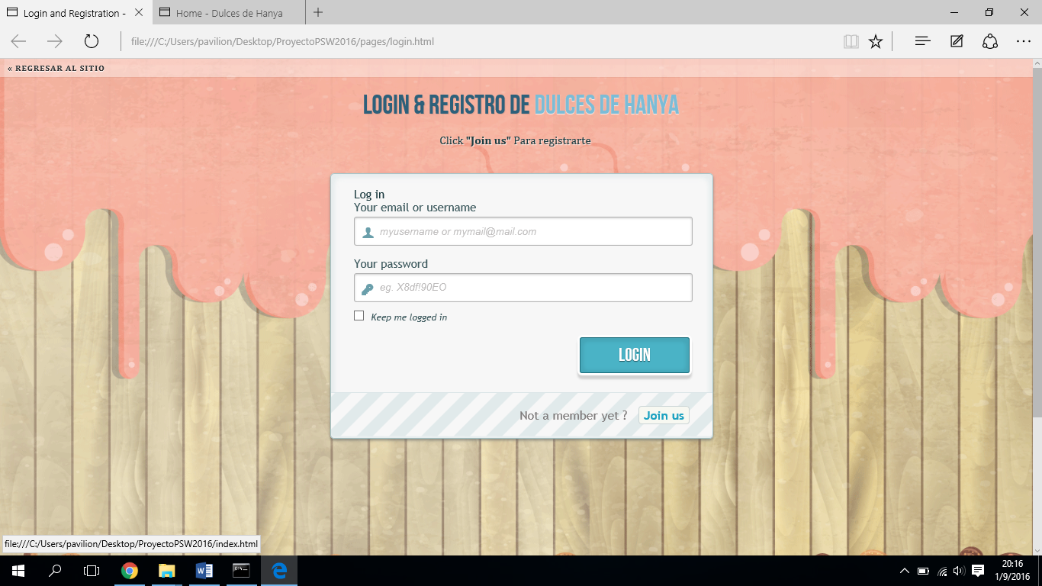



1. 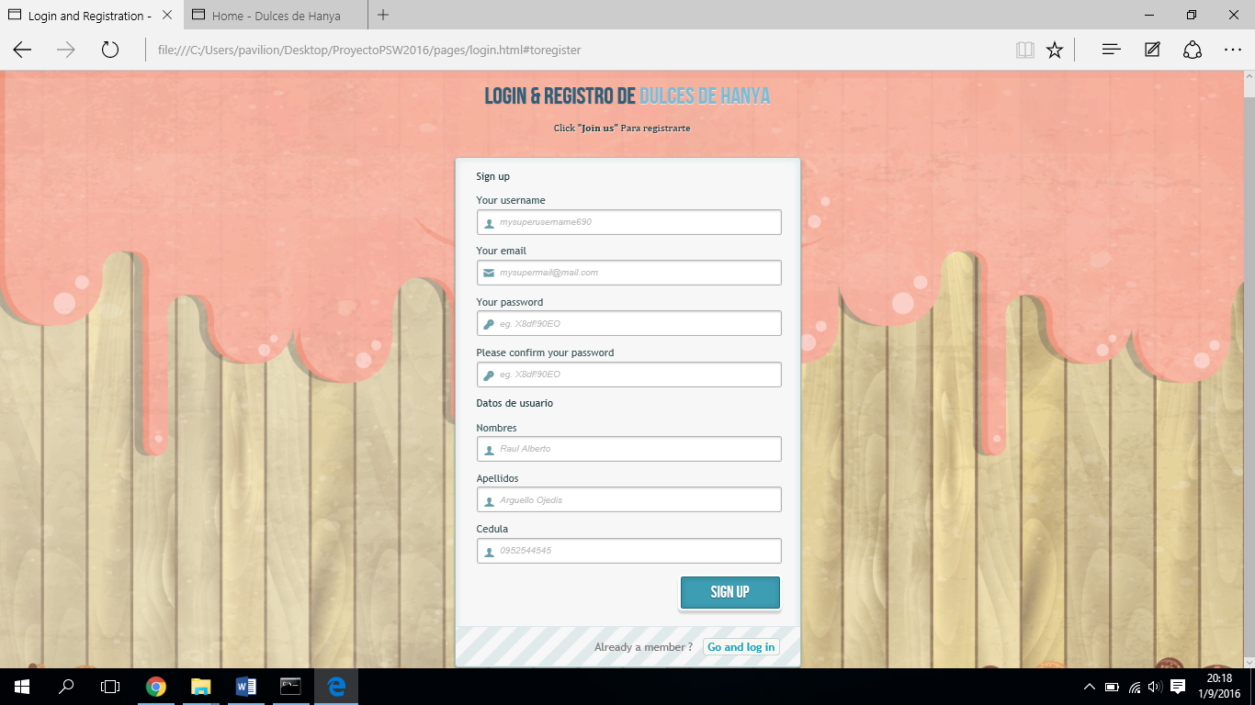Se redigirá a una página en donde tiene que llenar los campos necesarios para crear una cuenta con nosotros.
2. Una vez ingresados todos los campos, dar clic en Sign Up.



1. Si el ingreso de datos ha sido exitoso, se encontrará de nuevo en la página de inicio del sitio, pero en esquina superior derecha, verá su nombre de usuario, y la opción de cerrar sesión. Caso contrario, reaparecerá el formulario para que sea completado con la información pertinente.

## 

## Inicio de sesión

1. Tal y como para crear una cuenta, desde la página de inicio, dar clic en la pestaña Login/Register.
2. Llenar los campos de correo o nombre de usuario y contraseña. Luego, dar clic en Login.
3. Si los datos ingresados son correctos, se encontrará de nuevo en la página de inicio del sitio, pero en esquina superior derecha, verá su nombre de usuario, y la opción de cerrar sesión. Caso contrario, reaparecerá el formulario para que sea completado con la información pertinente.

## Buscar productos y llenar el carrito

1. En la página de inicio, dar clic en la pestaña Productos.



1. 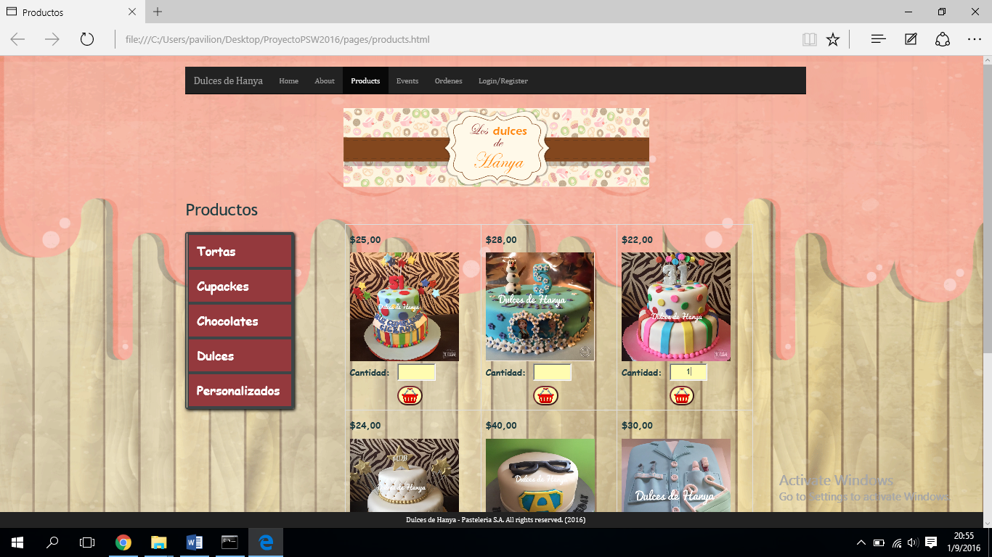Del lado izquierdo, encontrará una lista de pestañas con las distintas categorías de productos que ofrecemos. Hacer clic en la categoría deseada.
2. Aparecerán todos los productos disponibles. Debajo de la imagen de cada producto, podrá encontrar un cuadro con la etiqueta “cantidad”, y debajo de éste, el ícono de un carrito de compras. Escriba dentro del cuadro el número de unidades que desea del producto, y para agregarlo a su carrito de compras, dé clic en el ícono del carrito.*

## 

*Debe haber iniciado sesión previamente para poder ingresar productos a un carrito

## Realizar un pedido

*El usuario debe haber iniciado sesión previamente.

1. Dar clic en la pestaña Órdenes, ubicada en la barra principal.
2. 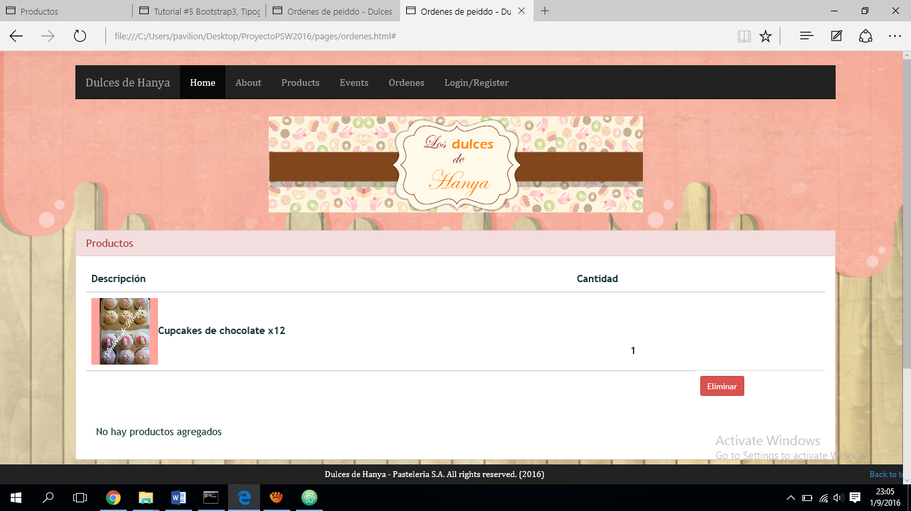Aparecerá un listado con los productos ingresados previamente a su carrito, en donde usted podrá leer la descripción de cada uno de ellos y la cantidad que ha ordenado.
3. Más abajo en la misma página, podrá encontrar el subtotal y total de su pedido hasta el momento. Para hacer efectivo el pedido, debe hacer clic en el botón *Confirmar Datos.*

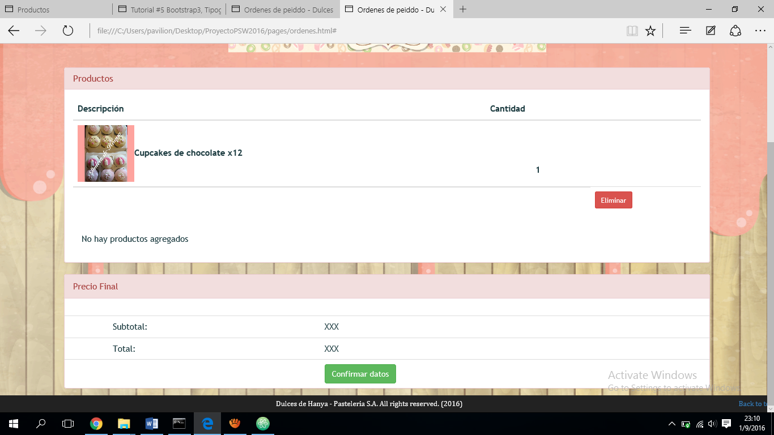

1. En la ventana siguiente, deberá escoger la fecha de entrega y su forma de pago.

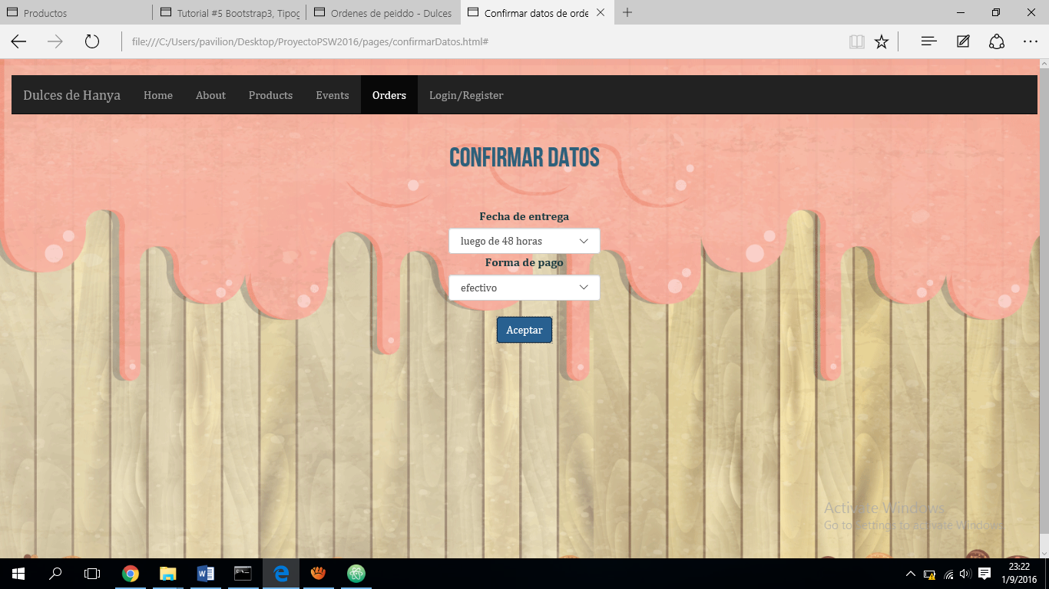

1. Para finalizar con el proceso del pedido, hacer clic en Aceptar.
2. Aparecerá un mensaje indicándole si su pedido se receptó con éxito o si hubo algún problema durante el proceso.

## Administración de una cuenta

1. En la esquina superior izquierda se podrá visualizar la opción *Mi cuenta*

## Cerrar sesión